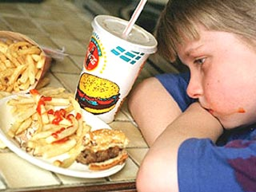

Неправильное питание

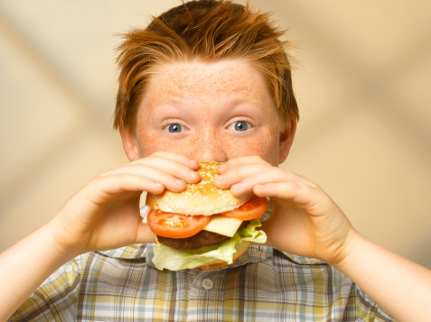
Не секрет, что здоровье человека, а в частности и его вес, зависят от многих факторов. Тут вам и стрессы, и экология, и наследственность, и образ жизни, но самое главное это конечно питание. И от того насколько оно сбалансировано и здорОво зависит, как вы выглядите и как вы себя чувствуете.
Как говориться, «человек – это то, что он ест»
Что значит неправильное и правильное питание? Кто сказал, что именно так правильно?
Тут даже и разбираться нечего, если ты питаешься низкокалорийной пищей богатой растительными белками, клетчаткой, витаминами и микроэлементами — ты прекрасно выглядишь и чувствуешь себя.
Но есть и другая сторона: у меня есть одна знакомая . Девушка 23 лет, вес около 47-50 кг. Страсть как не любит готовить, зато постоянно ест сладости с чаем ( несколько раз в день), супы быстрого приготовления, ну а если есть время готовит пельмени. Проблема лишнего веса ее не беспокоит, да и здоровье, впрочем тоже сносно, не считая не очень чистой кожи на лице и редких упадков сил.
Ну что ж думаю, что если так продолжится и дальше проблем со здоровьем , все таки не миновать.

Последствия и причины неправильного питания
- Сильная усталость и упадок сил. Причиной может быть слишком низкокалорийная диета (попросту мало едите, поэтому организм ограничивает вашу жизнедеятельность) или низкое содержание углеводов в питании. Именно углеводы дают энергию и силы человеку (поэтому любители Кремлевской диеты часто жалуются на утомляемость)
- Депрессивное состояние, плохое настроение, раздражительность, ярко выраженный предменструальный синдром у женщин . Часто это говорит о том, что в организме не хватает каких либо необходимых веществ. В частности жирных кислот Омега 3 и витаминов группы B (В6 и В12), фолиевой кислоты, магния и кальция, антиоксидантов и т.д.
- Постоянный голод. Возможно, вы не завтракаете, поэтому потом весь день вас одолевают мысли о еде. Так же причиной может быть ваша диета с низким содержанием либо калорий, либо белка, либо клетчатки. Так же постоянное чувство голода может сопровождать вас, если в рационе много «пустых» калорий ( чаще всего мы получаем их из сладких продуктов и напитков)
- Неконтролируемый жор и тяга к определенным продуктам. Именно к таким последствиям приводят диеты, резко ограничивающие набор продуктов вашего питания.
- Другие последствия – жирная или сухая кожа, прыщи и угревая сыпь, головные боли и мигрени, ухудшение памяти и зрения и еще много и много всего, в результате не правильных диет и питания богатого жареной, консервированной, сладкой и мучной пищей.

Как неправильное сделать правильным?
- Включите в рацион сложные углеводы – это продукты из цельного зерна.
- Ешьте рыбу 2-3 раза в неделю. Даже жирные сорта полезнее картошки фри.
- Употребляйте кисломолочные продукты с низким содержанием жира и углеводов
- Всегда завтракайте и ешьте регулярно в течение дня
- Перестаньте сидеть на диетах и учитесь правильно питаться
- Пейте достаточно чистой воды
- Принимайте мультивитамины и биодобавки к пище.
Питаясь правильно и сбалансировано, вы не только избавитесь от лишних килограммов, но улучшите свое самочувствие и здоровье, а может быть и избавитесь от некоторых заболеваний, ведь большинство из них прямой результат неправильного питания – если вы это понимаете, вы уже сделали первый шаг к здоровью.
Детские ожирение — это болезнь 21 века. Чем раньше вы обратитесь к детскому диетологу тем лучше. Детский диетолог — окажет профессиональную помощь вашему ребенку.
